**Трудовой профильный отряд**

**«Ремонтная бригада»**

**Руководитель Кашина Евгения Владимировна**

**Июль**

1. Автушкевич Вячеслав – 7 в класс
2. Балалаев Дмитрий – 7 в класс
3. Берестенникова Софья – 7 в класс
4. Абдурахимов Мухаммед – 7 в класс
5. Ворбьев Никита – 7 в класс
6. Гуринов-Храпатый Александр – 7 в класс
7. Димов Диамид – 7 в класс
8. Довгень Павел – 7 в класс
9. Кижаев Станислав – 7 в класс
10. Павлова Алена – 7 в класс
11. Померанцева Нина – 7 в класс
12. Дресвянкин Артем – 7 в класс

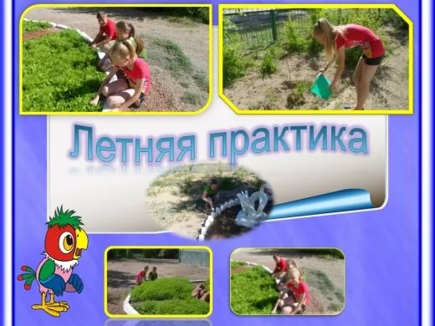

**Трудовой профильный отряд**

**«Ремонтная бригада»**

**Руководитель Светачева Людмила Михайловна**

**Июнь**

**01.06-20.06**

1. Башмакова Зарина – 7-а класс
2. Валеев Назар-– 7-а класс
3. Волотовский Артур - 7-а класс
4. Гвоздева Валерия – 7-а класс
5. Кузнецов Андрей – 7-а класс
6. Кузнецов Данила – 7-а класс
7. Поляков Роман – 7-а класс
8. Пригара Надежда – 7-а класс
9. Смирнова Полина – 7-а класс
10. Данилова Амина – 7-а класс
11. Домашенко Ева – 7-а класс
12. Максимвов Александра – 7-а класс

**13.06. – 30.06**

1. Молоков Данил – 7-а класс

2. Высочин Максим – 7-а класс

3. Зеленский Андрей – 7-а класс

4. Савоськина Анастасия – 7-а класс

5. Полькова Александра – 7-а класс

6. Литвинов Вдадислав - 5 класс

7. Иванов Артем – 5 класс

**Трудовой профильный отряд**

**«Любители иностранного языка»**

**Руководитель Вашковец Нина Анатольевна**

**Июнь**

1. Глотова Ксения 5 класс
2. Медведев Никита 5 класс
3. Иванов Данил 5 класс
4. Нименок Света 5 класс



**Трудовой профильный отряд**

**«Зеленый патруль»**

**Руководитель Соромытько Елена Владимировна**

**Июль**

1. Стасенко Алина – 5 класс
2. Матюшина Алина – 5 класс
3. Тихонова Лена – 5 класс
4. Устинова Анна – 5 класс
5. Безпояско Павел – 5 класс
6. Коляда Ксения – 5 класс
7. Синькова Юлия – 5 класс



**Трудовой профильный отряд**

**«Эколого-биологический»**

**Руководитель Назарова Татьяна Васильевна**

**Июнь**

1. Андреева Мария - 7 А класс
2. Бахолдина Кристина - 7 А класс
3. Вискарь Валерия -7 Б класс
4. Табаньков Дмитрий - 7 Б класс
5. Мастонов Шерзод -7 Б класс
6. Коркин Максим -7 Б класс
7. Азин Александр – 5 класс
8. Иванов Данил – 5 класс



**Трудовой профильный отряд**

**«Библиотекарь»**

**Руководитель**

**Исламгулова Раиса Николаевна**

**Июнь**

1. Бухарина Полина – 7 «А» класс
2. Гельмутдинов Ришат - 7 «А» класс
3. Узенов Максим – 7»А» класс
4. Строкина Ольга 7 «А» класс
5. Холодова Софья – 10 класс
6. Жданова Анастасия – 10 класс
7. Еврейнов Сергей – 10 класс



**Трудовой профильный отряд**

**«Комп и Ко»**

**Руководитель Елфимова Лариса Владимировна**

**Июнь**

1. Василевская Надежда – 10 класс
2. Вишнякова Ирина – 10 класс
3. Дутка Дмитрий – 10 класс



**Трудовой профильный отряд**

**«Любители спорта»**

**Руководитель Яворский Вадим Владимирович**

**Июнь**

1. Лунев Коля – 5 класс
2. Кирсанов Данил – 5 класс
3. Пиягин Евгений – 5 класс
4. Варфоломеев Анатолий – 5 класс



**Трудовой профильный отряд**

**«Любители спорта»**

**Руководитель Хропач Тамара Владимировна**

**Июль**

1. Константинов Семен – 5 класс
2. Нижмидинов Бахадур – 5 класс
3. Мастонов Дилшод – 5 класс
4. Гаврилова Вика – 5 класс
5. Форостов Кирилл – 5 класс



**Трудовой профильный отряд**

**«Ремонтная бригада»**

**Руководитель Савельева Галина Александровна**

**Июль**

1. Беседина Вера – 10 класс
2. Быков Валерий – 10 класс
3. Константинова Людмила – 10 класс
4. Ляшенко Станислав – 10 класс
5. Сучков Владислав – 10 класс
6. Сырбу Анастасия – 10 класс

